Pháp luật hàng hải: Bộ luật Vận chuyển hàng hạt rời đã được sửa đổi – bạn đã sẵn sàng chưa?
maritimecyprus
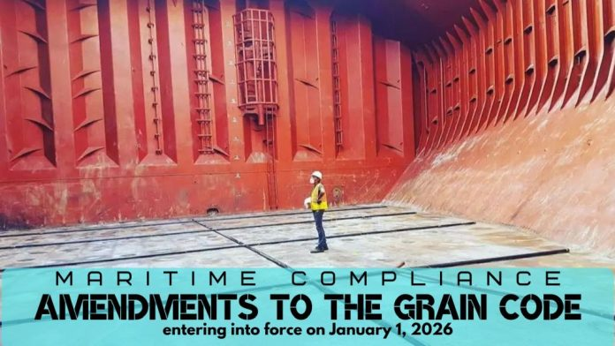
Các sửa đổi đối với Bộ luật Quốc tế về Vận chuyển An toàn hàng hạt rời (Grain Code) đưa ra những cập nhật quan trọng nhằm nâng cao mức độ an toàn và làm rõ các điều kiện xếp hàng hạt rời cho tàu chở hàng rời. Những sửa đổi này được Ủy ban An toàn Hàng hải (MSC) của Tổ chức Hàng hải Quốc tế (IMO) thông qua theo Nghị quyết MSC.552(108) vào tháng 5 năm 2024, nhằm xử lý một tình huống xếp hàng trước đây chưa được định nghĩa rõ: các “khoang đặc biệt phù hợp” được xếp hàng chỉ lấp đầy một phần tại khu vực quầy miệng hầm hàng, với hàng ở hai đầu không được san phẳng (untrimmed).
Các quy định mới, có hiệu lực từ ngày 1 tháng 1 năm 2026, đưa ra hướng dẫn cụ thể để đánh giá ổn định trong các trường hợp này, bảo đảm tuân thủ các tiêu chuẩn an toàn toàn cầu. Tài liệu này trình bày những thay đổi chính, phạm vi áp dụng đối với tàu mới và tàu hiện có cũng như các hành động cần thiết đối với chủ tàu và người khai thác tàu để phù hợp với khung pháp lý được cập nhật.
Diễn biến của sửa đổi
Bổ sung thêm một loại điều kiện xếp hàng mới dành cho các khoang đặc biệt, khoang này được định nghĩa là: “khoang đặc biệt phù hợp, được xếp đầy một phần tại khu vực quầy miệng hầm hàng, với hàng ở hai đầu không được san phẳng.”
Định nghĩa này đề cập đến một khoang không được xếp đầy đến mức tối đa tại quầy miệng hầm hàng, nhưng được xếp đến mức bằng hoặc cao hơn mép dưới của dầm cuối quầy hầm (hatch end beams) và hàng ở bên ngoài chu vi quầy miệng hầm hàng không được san phẳng theo quy định tại điều A/10.4 của Grain Code.
Trong các khoang như vậy, ngũ cốc rời phải được xếp đến mức bằng hoặc cao hơn mép dưới của dầm cuối quầy hầm, nhưng hàng ở bên ngoài chu vi miệng hầm hàng có thể để ở góc nghiêng tự nhiên của hàng. Sau khi xếp hàng, chỉ bề mặt ngũ cốc tự do tại khu vực quầy miệng hầm hàng mới phải được làm phẳng.
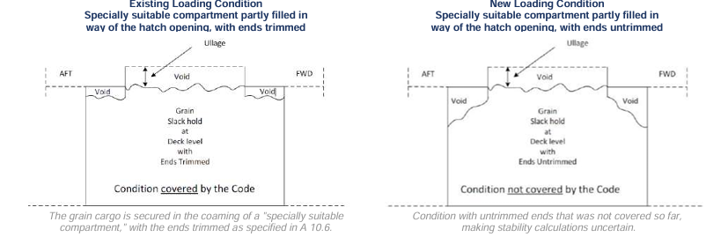
Một khoang có thể đủ điều kiện xếp vào loại này nếu được coi là “đặc biệt phù hợp” theo định nghĩa tại điều A/2.7 của Grain Code; khi đó có thể được miễn yêu cầu san phẳng hàng ở hai đầu khoang. Ngoài ra, các sửa đổi bổ sung trong Phần B của Grain Code liên quan đến các giả định tính toán cũng đã được đưa ra, nhằm hướng dẫn về độ dốc giả định của hàng khi khoang được xếp một phần tại khu vực quầy miệng hầm hàng với hàng ở hai đầu không được san phẳng, phục vụ cho việc xác định ra mô men nghiêng thể tích giả định.
Phạm vi áp dụng (Application)
Các sửa đổi này đã chính thức có hiệu lực từ ngày 1 tháng 1 năm 2026. Chúng áp dụng cho cả tàu mới và tàu hiện có vận chuyển hàng hạt rời, theo loại điều kiện xếp hàng mới được định nghĩa, kể từ thời điểm này.
Hành động để tuân thủ (Actions for Compliance)
Các tàu dự kiến vận chuyển hàng hạt rời theo loại điều kiện xếp hàng mới, từ hoặc sau ngày 1 tháng 1 năm 2026, cần lưu ý các yêu cầu sau:
- Sổ tay ổn định xếp hàng hạt rời (Grain Loading Stability Manual) của tàu phải được cập nhật phù hợp với các sửa đổi của Grain Code theo Nghị quyết MSC.552(108) và nộp cho Chính quyền nước tàu mang cờ hoặc Tổ chức được công nhận (RO) để phê duyệt.
- Hoặc, có thể chuẩn bị phụ lục bổ sung cho sổ tay ổn định xếp hàng ngũ cốc đã được phê duyệt, bao gồm điều kiện mới, và nộp để xin phê duyệt.
- Phần mềm/máy tính xếp hàng hạt rời đáp ứng các sửa đổi của Grain Code cần được chuẩn bị và nộp cho Chính quyền nước tàu mang cờ hoặc Tổ chức được công nhận (RO) để phê duyệt.
Để biết thêm thông tin, vui lòng tải về Tài liệu hướng dẫn của ABS về các sửa đổi đối với Bộ luật Quốc tế về Vận chuyển An toàn hàng hạt rời tại liên kết bên dưới.
https://maritimecyprus.com/wp-content/uploads/2025/03/Amendments-to-the-Grain-Code_c.pdf
---------------------------------------------

